Actividades Sugeridas
OBJETIVO DE APRENDIZAJE OA_2 | DESCRIPCIÓN DE LA ACTIVIDAD
Identificar y aceptar sus propias emociones y las de los demás, y practicar estrategias personales de manejo emocional (por ejemplo, esperar un tiempo, escuchar al otro y considerar su impacto en los demás). | 4.  Los estudiantes registran en la pizarra la rutina propia de un alumno de 3° básico en un día de colegio. Luego, entre todos, van identificando las emociones que suelen tener en cada uno de esos momentos, señalando por qué. Las registran en una ficha de trabajo. Ejemplo:  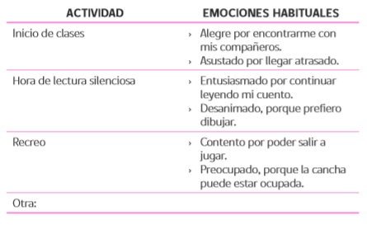  Guiados por el docente, comentan que cada uno puede experimentar distintas emociones durante el día y que también pueden experimentar emociones diferentes a las de sus compañeros.

